

Администрация Павловского муниципального округа
Нижегородской области

П О С Т А Н О В Л Е Н И Е

26.05.2021 г. | № 517

Об утверждении схемы размещения нестационарных торговых объектов
на территории «Зеленого парка» в г. Павлово Павловского
муниципального округа Нижегородской области

В соответствии с Федеральным законом от 06.10.2003 г. № 131-ФЗ «Об общих принципах организации местного самоуправления в Российской Федерации», руководствуясь Постановлением Правительства Нижегородской области от 01.12.2020 г. № 978 «Об утверждении типовых правил по размещению нестационарных торговых объектов на территории муниципальных образований Нижегородской области» и приказом Министерства поддержки и развития малого предпринимательства, потребительского рынка и услуг Нижегородской области от 16.11.2010 г. № 2507 «О порядке разработки и утверждения схем размещения нестационарных торговых объектов», Уставом Павловского муниципального округа Нижегородской области, а также в целях исполнения решения межведомственной комиссии в сфере потребительского рынка на территории Павловского муниципального округа Нижегородской области - протокол от 30.04.2021 г. № 7, администрация Павловского муниципального округа Нижегородской области (далее по тексту – Администрация) постановляет:
- Утвердить схему размещения нестационарных торговых объектов на территории «Зеленого парка» в г. Павлово Павловского муниципального округа Нижегородской области согласно приложению к данному постановлению.
2. Управлению делами Администрации – С.А. Романову - разместить настоящее постановление на официальном сайте Администрации.
3. Настоящее постановление вступает в силу со дня его подписания.
4. Контроль за исполнением настоящего постановления возложить на заместителя главы администрации - Д.Н. Лисина.

Глава местного самоуправления А.О. Кириллов

Приложение
к постановлению администрации
Павловского муниципального
округа Нижегородской области
от 26.05.2021 г. № 517

Схема размещения нестационарных торговых объектов
в городе Павлово на территории Зеленого парка
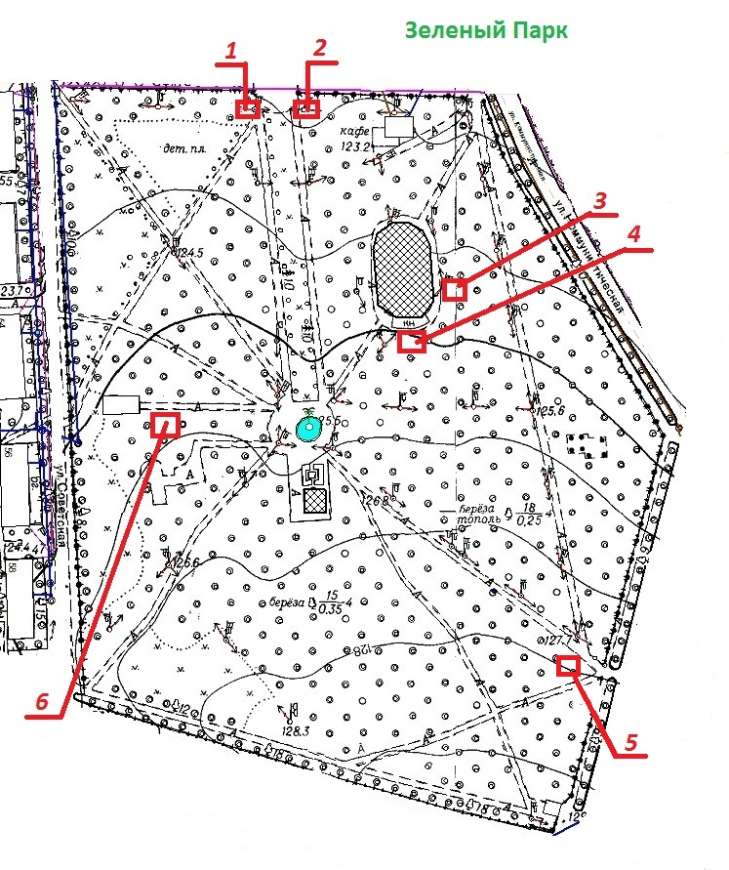
Условные обозначения:
№ | Адрес места расположения | Специализация | Вид объекта | Площадь (кв.м.) | Количество | Срок размещения | Вид собствен-ности
1 | Коммунистическая ул., территория «Зеленого парка» | Розничная торговля | Палатка | 9 | 1 | С 1 апреля по 31 октября | Муници-пальная
2 | Коммунистическая ул., территория «Зеленого парка» | Розничная торговля | Палатка | 9 | 1 | С 1 апреля по 31 октября | Муници-пальная
3 | Коммунистическая ул., территория «Зеленого парка» | комплекс детских батутов | Палатка | 9 | 1 | С 1 апреля по 31 октября | Муници-пальная
4 | Коммунистическая ул., территория «Зеленого парка» | прокат детских электромобилей | Палатка | 9 | 1 | С 1 апреля по 31 октября | Муници-пальная
5 | Коммунистическая ул., территория «Зеленого парка» | Объект общественного питания | Павильон | 100 | 1 | согласно договору о размещении нестационарного торгового объекта | Муници-пальная
6 | Коммунистическая ул., территория «Зеленого парка» | Розничная торговля | Палатка | 9 | 1 | С 1 апреля по 31 октября | Муници-пальная

